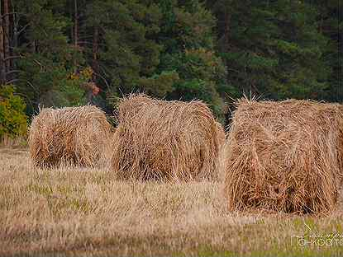**Вакцинируйся – получи сено!**

В районе запущена Акция-поощрение «Вакцинируйся – получи сено!» среди жителей сельских поселений: Аскинский, Евбулякский, Казанчинский, Кашкинский, Кубиязовский, Кшлау-Елгинский, Петропавловский, Урмиязовский сельсоветы, имеющие личное подсобное хозяйство. Условия акции: вакцинироваться первым компонентом вакцины в период с 11 августа по 21 августа 2021 г.

Розыгрыш состоится 24 августа 2021 года, 10.00 часов в зале Администрации с участием глав сельских поселений. Три победителя, которые получат по три рулона сена, будут определены с помощью жеребьевки, согласно списку, предоставленному Аскинской ЦРБ.

Дополнительно о результатах будет сообщено на официальных сайтах и страницах в социальных сетях Администрации района и Аскинского информационного центра.